信念与荣耀·番外篇——胜似黑客

十八、诡异的疯子
选自《电脑报》2013年第50期
尼古拉·特斯拉经常以不同的形象出现在各种文学和影视作品中，有时是诡异的疯子，有时是不世出的奇才，还有时候仿佛具有神力一般——在诺兰兄弟的电影《致命魔术》中，特斯拉就作为配角出现，还发明了一台能复制一切的机器。他的所作所为仿如魔法，然而就像阿瑟·克拉克所说的那样，任何足够先进的技术，初看起来都与魔法无异。
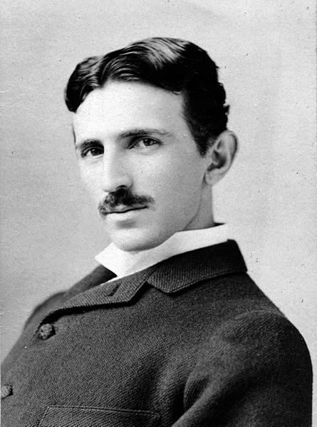
尼古拉·特斯拉（Nikola Tesla，1856年7月10日－1943年1月7日）

神力无界
当然，这只是艺术家们的幻想罢了。虽然这位出生在塞尔维亚的尼古拉·特斯拉是位不折不扣的天才，但是他也没有办法打破物理规律。他所做的，只是探索了更多规律，并且尝试用它们来改变世界而已。而且他的确做到了。
但是，他到底都做过了些什么，并不十分明确。整理特斯拉的生平并不容易。一方面，他并不像许多人那样喜欢记笔记或者把自己的发明发现去申请专利，而他晚年的贫困潦倒使得他并没有许多东西留下；另一方面，对他的种种猜测已经在过去的七十年中搭成了一座庞大的迷宫，布满了谬误、一厢情愿的假说以及神话般的乐观色彩。在这种种困难之下，我们只能拨开迷雾，找出些确定无疑的事情；而这些看起来显然不能让那些对特斯拉着迷的人满意。
的确，在过去的许多年中，特斯拉已经被一层错觉与幻想的迷雾紧紧包裹起来。有些人认为他的实验导致了20世纪初那场著名的通古斯大爆炸，有些人认为他发明了激光、雷达、无线电甚至晶体管——那可是在19世纪啊！还有人认为他拥有预言能力，精确地预言了第一次和第二次世界大战的发生和结束，还有人认为他是诸多宗教中部曾提到过的圣人，理解了宇宙的本质，并且能跟宇宙本身、引力甚至是基本粒子对话。在公众文化中对特斯拉的认识从电气工程师上升到发明家，又进一步提升到天才、圣人、世界上最伟大的人乃至宇宙奥秘的掌握者——这个过程快得让人眼花缭乱。
要是特斯拉泉下有知，是不是也会苦笑呢？

回归真实
1960年，人们决定将磁场强度的标准单位定为特斯拉，用来纪念这位在电磁领域方面做出巨大贡献的发明家与工程师。当时，特斯拉已经去世17年了。
在去世之前，尼古拉特斯拉已经在世界上走过了86个年头：但是在他生命的后半段，没有留下太多足够可靠的记载。在他孤独而潦倒地死于1943年新年之后，美国政府就接手了他的所有遗产，并且将其设为最高机密，但是其中的一些文档现在已经解密了。从这些记载中我们可以看到，晚年的特斯拉正在开发远程大规模杀伤性武器，虽然人们并没有按照他的做法制造出真正可工作的原型。他改变世界的工作，大都是在五十岁之前完成的。
今天我们广泛使用的交流电系统，今天我们这个由电力承载的世界的基础架构，就是来源于他早年的工作。虽然在和他的老雇主爱迪生主导的直流电系统竞争过程中，发生过一些摩擦与纠纷，但是最终依然是交流电赢得了这场战斗。
特斯拉并不怎么在意收入，而更关注研究与发明的乐趣。在他拥有足够的资金开始自己的研究之后，这一点表现得尤为明显。他在诸多领域跳来跳去：X光、交流电马达、电能无线传输，甚至是人工引发地震。他研究高频交流电，制造出了荧光灯，设计出了无线电遥控装置和汽油机的火花塞——这些东西，也成了今天的生活必需品。他似乎从来不觉得世界已经够好，而直都在忙于修改这个世界。
在所有特斯拉的发明中，也许同时最具有领先意味和悲剧意味的，是他于1900年试图建立的沃登克里弗塔（Wardenclyffe Tower）。他发现地球的共振频率在8赫兹左右，并且相信这一点可以用来帮助建立免费的全球无线供电系统——而事实也的确如此。但可惜的是，这座塔未能实现他的理想，就在第一次世界大战期间被拆毁了。
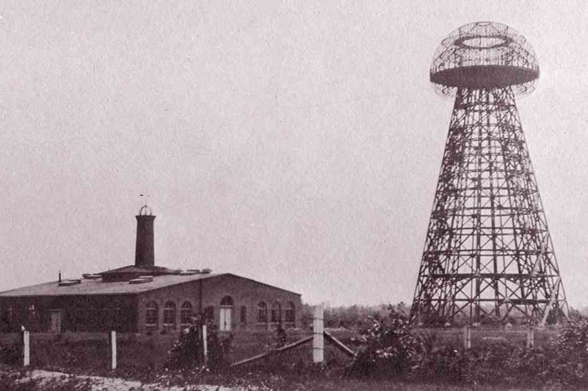
沃登克里弗塔（Wardenclyffe Tower）
从那之后，特斯拉就渐渐淡出了大众的视线。他深居简出，负债累累，但还依然执著于他的研究。在八十岁高龄的时候，他声称自己巳经解决了统一场理论，但是并没有真正的证据表明这一点。也许这个生来聪慧、拥有过目不忘的能力、能够在脑中构想出任何机械结构细节并且将其栩栩如生地展示在自己眼前的伟大工程师，在老年时也陷入了和许多普通人同样的艰难境况。也许他已经无法分辨真实与想象了。
在他去世前不久接受的一次访谈中，尼古拉曾经谈到过自己和一只鸽子的对话。他说有只鸽子能够理解他，说这只鸽子总会在他需要的时候出现在他面前；他说他跟这只鸽子谈到自己正在死去的时候，鸽子眼中突然闪过了明亮而不可逼视的强光。
也许他说的是真的；但也许这只是他自己的想象而已。我个人倒宁可相信这是真的——因为在这个世界上，没有什么比伟大的头脑被不可避免地毁坏而更令人心痛的了。
下期预告：黑客存在的意义在于打破常规，在于把未来带到现在。钢铁侠是黑客，但是他只是虚拟人物而已：不过，真实世界中也有这样的人存在。

